2017年政府信息公开工作报告

根据《中华人民共和国政府信息公开条例》（以下简称《条例》）、《山东省政府信息公开办法》规定和有关文件要求，我厅编制了2017年政府信息公开工作报告。报告包括概述、政府信息公开的组织领导和制度建设情况、政府信息公开工作推进情况、存在的主要问题及改进措施等相关内容，并附相关统计表。本报告中所列数据的统计期限自2017年1月1日起至2017年12月31日止。本报告的电子版在山东省人民政府网站（www.sd.gov.cn）和山东省海洋与渔业厅网站（www.hssd.gov.cn）公布并提供下载。如对本报告有任何疑问，可与山东省海洋与渔业厅政府信息公开领导小组办公室联系。(地址：山东省济南市舜耕路48号；邮编：250002；联系电话：0531-82976595 ；电子信箱shyyyyt-bgs@shandong.cn)。
一、概述
政府信息公开是落实科学发展观，坚持执政为民，建设“服务政府、责任政府、法治政府”的一项重要内容。2017年，我厅高度重视政府信息公开工作，按照省政府办公厅的要求，切实加强组织领导，规范工作制度，明确工作程序。目前，我厅政府信息公开工作运行正常，政府信息公开咨询、申请以及答复工作顺利开展，在保证行政权力公开透明运行和保障公民知情权、参与权、表达权、监督权等方面发挥了积极作用。
二、政府信息公开的组织领导和制度建设情况
（一）组织领导情况
厅党组多次召开专题会议，研究部署政府信息公开工作。成立了由厅长任组长，分管副厅长为副组长，有关业务处室负责人为成员的厅政府信息公开工作领导小组，负责组织、指导、协调、督促全厅政府信息公开工作；下设领导小组办公室，具体抓好落实工作。同时主要领导每年至少听取一次政务公开工作汇报。
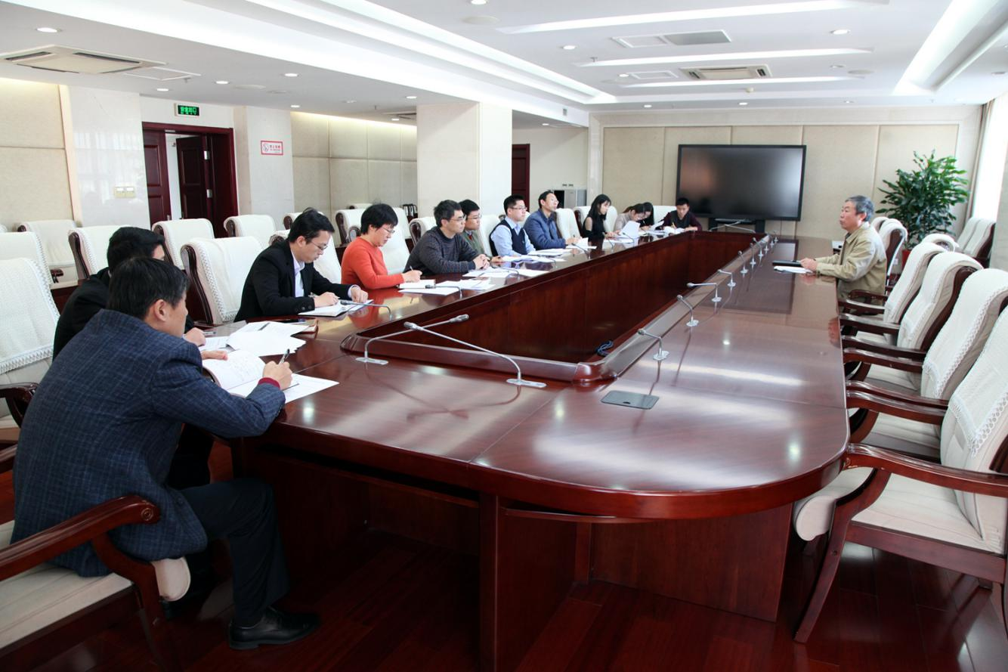
（二）制度建设情况
根据《政府信息公开指南》、《网站信息发布制度》、《政府信息公开管理办法》，进一步完善政府信息公开审核、保密审查、责任追究等相关制度，确保政府信息公开工作落到实处，进一步规范公文类信息的制作、编辑、审核、发布程序，以制度抓规范，以规范抓落实，提升了信息公开工作的科学化和正规化水平。
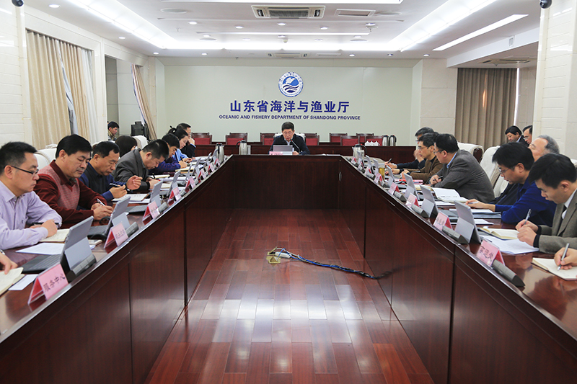
三、政府信息公开工作推进情况
我厅按照《山东省人民政府办公厅关于印发2017年山东省政务公开工作要点的通知》（鲁政办发〔2017〕39号）要求，不断加大政府信息公开工作力度，扎实、有序推进政府信息公开各项工作。
（一）“放管服”改革信息公开
1.以清单管理推动减权放权，各类清单及时向社会公开。深化行政许可事项目录、权责清单、公共服务事项目录公开工作，根据权责事项取消、下放、承接情况及时进行调整，并通过在政府网站集中发布、增加在线互动交流功能等方式，让公众了解放权情况、监督放权进程、评价放权效果。
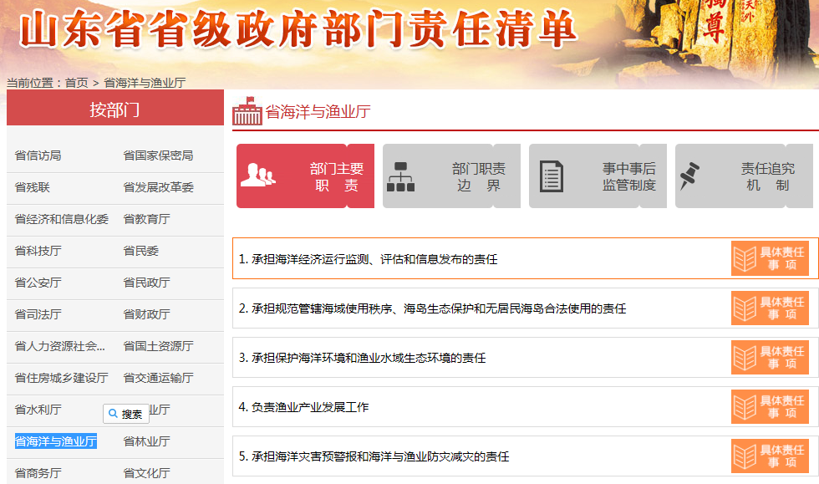
2.推进规范性文件的清理结果公开。2017年10月我厅完成了对规范性文件的清理工作，并将清理结果在省政府门户网站和我厅官网进行了公布。
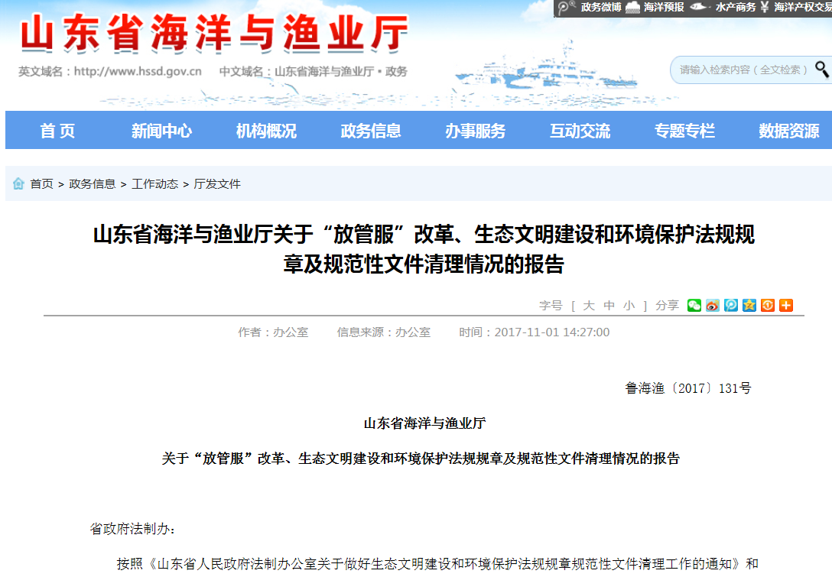
3.推进“双随机、一公开”监管。围绕加强事中事后监管，制定了山东省海洋与渔业厅随机抽查事项清单，明确抽查依据、主体、内容、方式，并及时通过我厅网站公开抽查结果和查处情况。
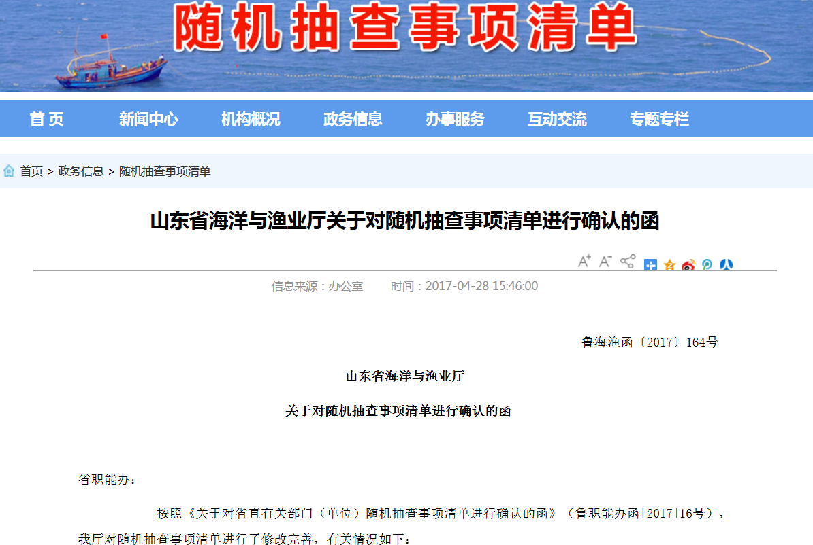
4.大力推进“互联网+政务服务”。完善网上政务服务平台建设，推进实体政务大厅与网上服务平台同步发展，进一步规范服务事项在线咨询、网上办理和结果公示，补充完善了服务事项基本要素，提高全程网办力度。

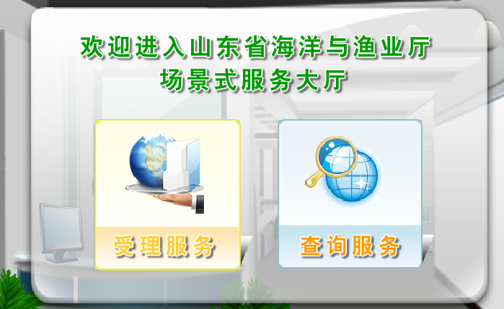

（二）重点领域信息公开
1.行政权力运行信息公开。通过山东政务服务网公开了行政权力事项，并进一步完善了办事指南，增强在线办理能力；依托信用中国(山东)建立行政许可和行政处罚专栏，及时将对企业作出的行政许可准予、变更、延续、撤销、处罚等信息进行公示；推进重大决策预公开、公开和重大事项公开，对于涉及全省海洋与渔业发展的重大决策、重大事项和重大措施，邀请利益相关方、公众、专家、媒体等列席我厅有关会议，对社会关注度高的决策事项，除依法应当保密的外，在决策前通过厅门户网站向社会公开相关信息，广泛征求基层和群众意见，并及时将反馈意见收集情况、采纳情况、未予采纳的理由等情况在厅门户网站公开发布。
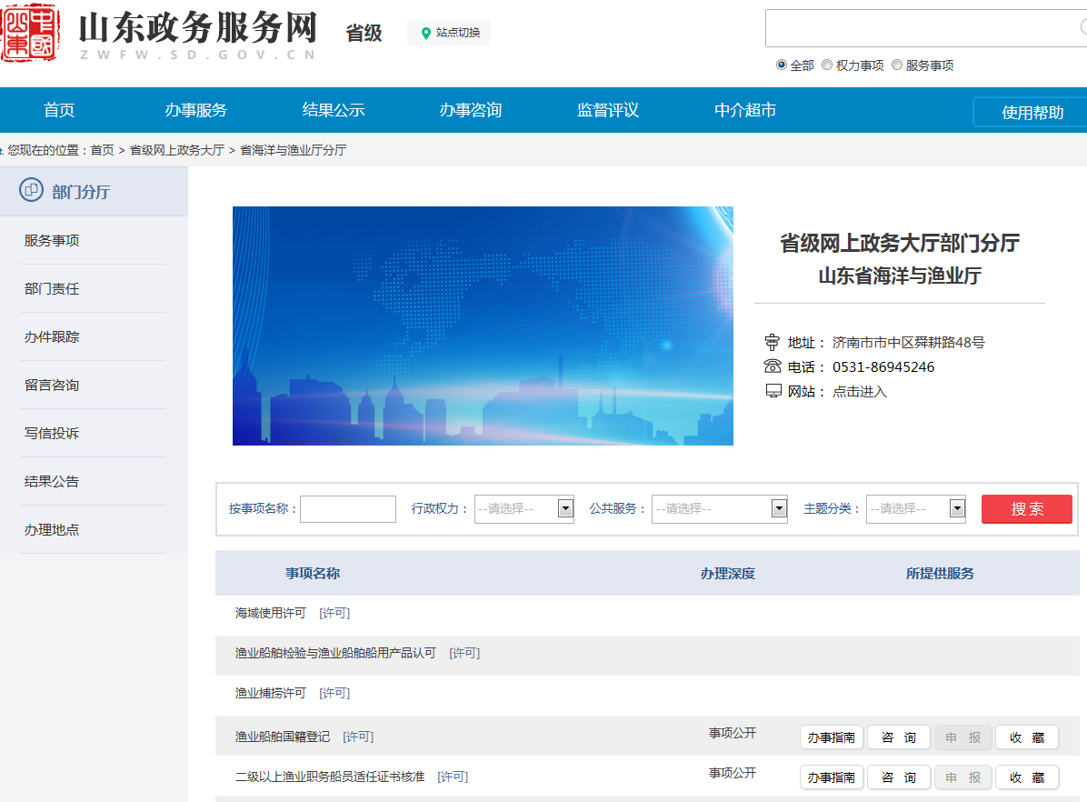
2.财政资金信息公开。通过厅门户网站公开部门预算决算和“三公”经费预算决算、专项资金信息，并在省政府门户网站同步公开部门预算决算信息；政府采购有关信息按规定在山东政府采购网公开。
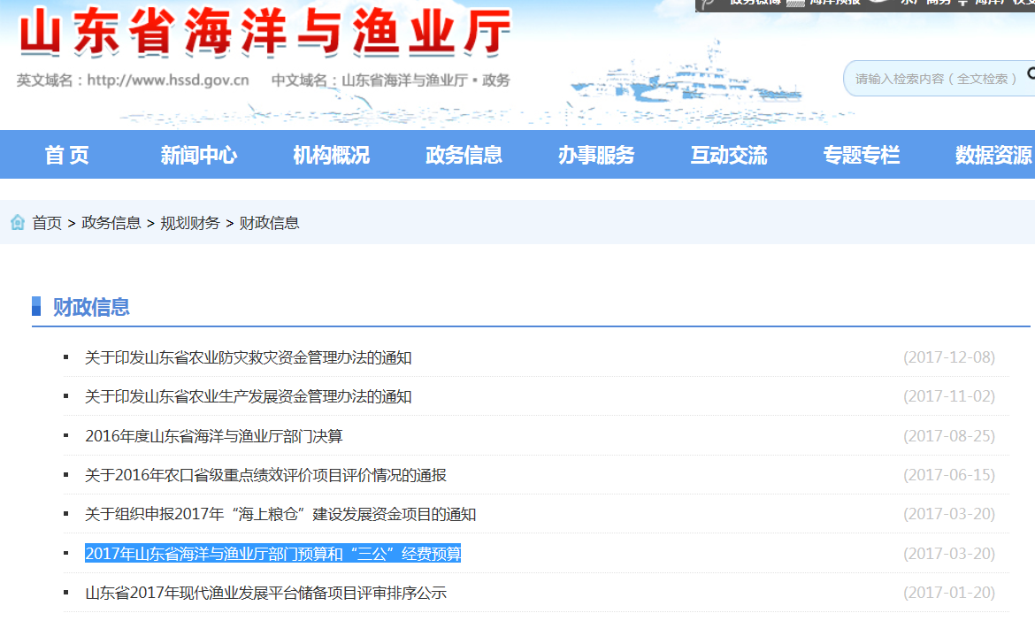
3.环境保护信息公开。通过厅门户网站公开相关信息，内容包括有关项目的海洋环境影响报告书、公开征求群众的意见、其他海洋环境季报（通知公告、政务动态）等信息。
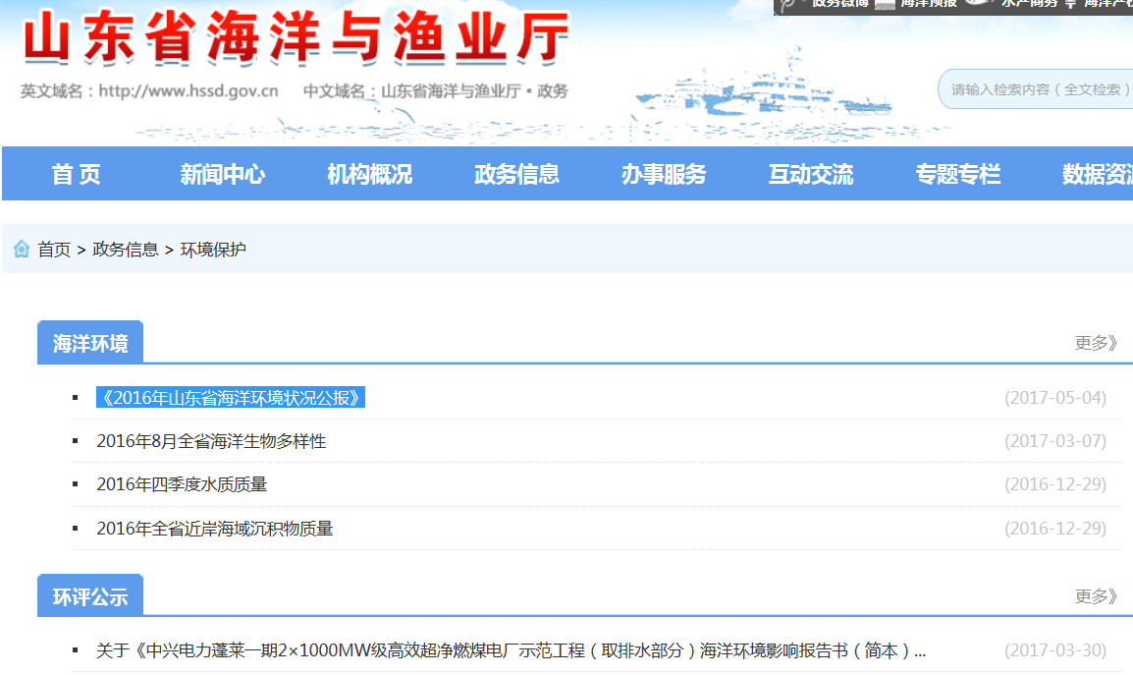
4.价格和收费信息公开。在山东省政府网站、厅门户网站公开渔业船舶检验与渔业船舶船用产品认可的收费标准，其中包括：远洋渔船设计图纸审查与检验发证、进口渔船检验发证、渔船船用产品认可审核的收费依据。公开普通渔业资源增殖保护费和亲虾、增殖对虾、鹰爪虾、海蜇专项渔业资源增殖保护费收费依据。
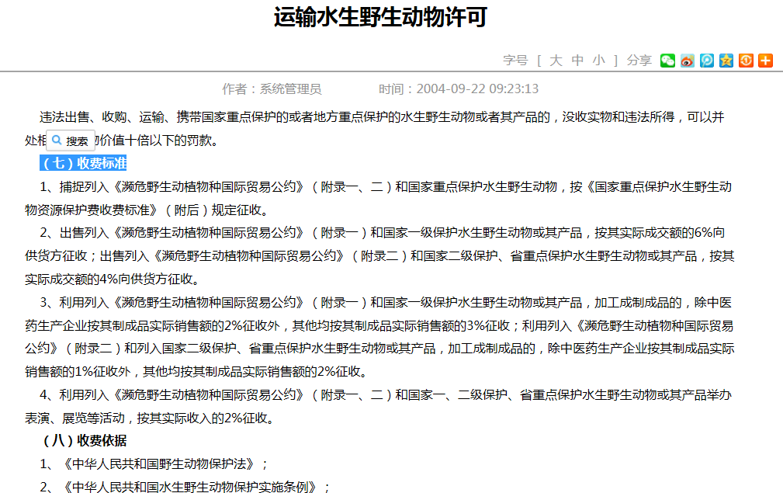
5.海域海岛审批信息公开。通过厅门户网站和相关报纸及时公开信息，内容包括海域使用权登记信息和无居民海岛使用权登记信息，其他政策法规、通知公告信息等内容。
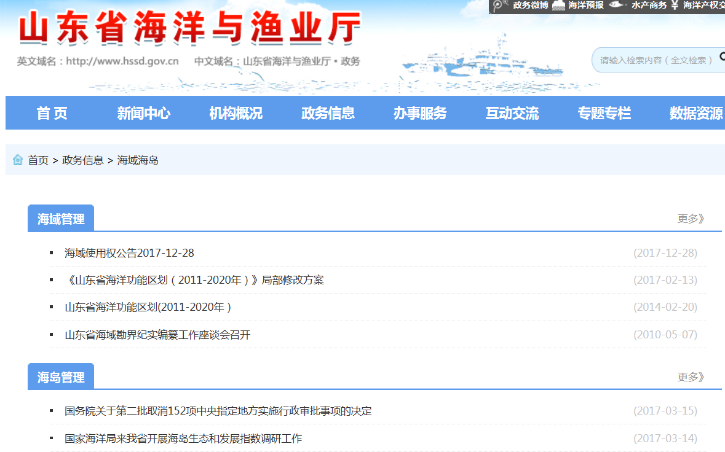
6.水产品质量安全信息公开。通过厅门户网站及时公开水产品信息，内容包括水产品质量监管、品牌建设、标准规范、加工流通及政策法规、通知公告等内容。
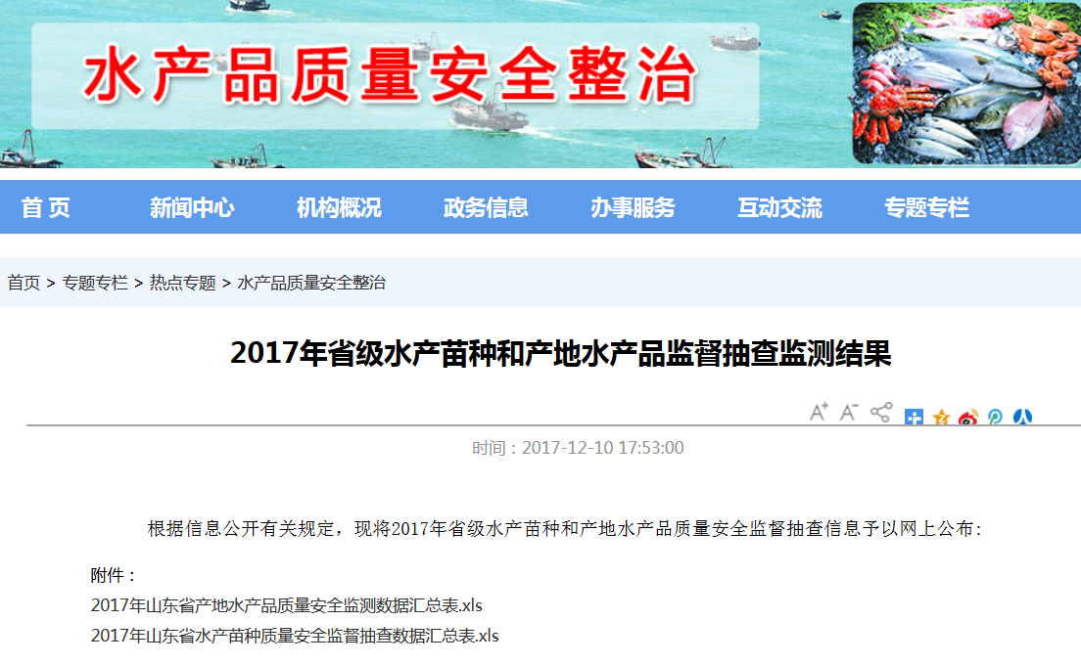
7.党务信息公开。通过厅门户网站及时公开党务信息，内容包括机关党建工作、党风廉政建设、“两学一做”学习教育、厅领导班子民主生活会、系列文体活动、廉政教育、专题系列讲座等党建工作及发展党员情况信息。定期公示党费收缴和使用情况。

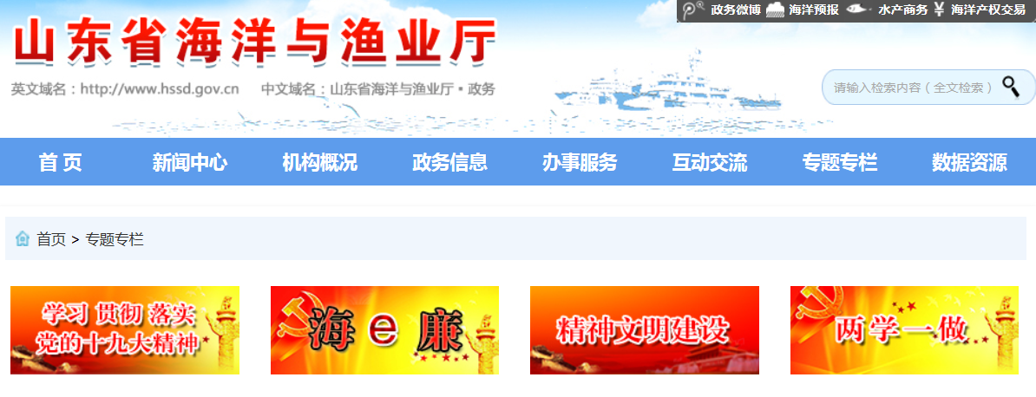

（三）发布解读、回应社会关切以及互动交流情况
1.扩大公众参与，回应公众关切。充分利用厅网站和“两微一端”等方式，使群众通过多种渠道了解信息，参与执行和监督。指定专人做好微博、微信发布工作，围绕厅重点工作的开展，及时发布信息，及时解答回应群众的社会关切，全年共主动公开政府信息18451条，其中发布微信450条，微博752条，回复网民诉求7次。
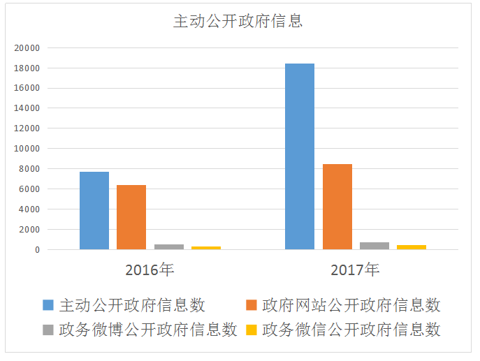
2.通过主流媒体发布重大事项、解读重要政策。突出“海上粮仓”和海洋生态文明建设宣传，王守信厅长就山东海洋生态文明建设、海洋牧场建设分别接受媒体采访，并成功举办了《山东省“海上粮仓”建设规划（2017-2020）新闻发布会》，由分管副厅长向60多家国内新闻媒体通报了情况。分管副厅长与相关负责同志3次做客《阳光政务热线》，分别就海洋环境和渔业水域生态环境、伏季休渔、海洋与渔业科技创新等方面接受网友听众咨询。
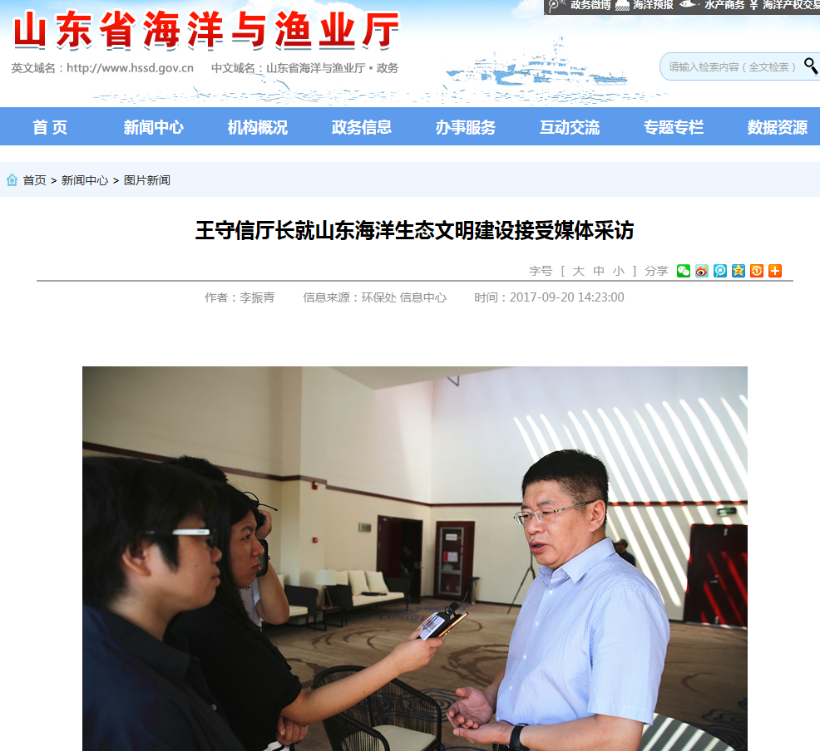
3.加强媒体协作，提高省海洋与渔业信息的影响力。“6.8海洋日”，我厅与威海市政府联合在荣成举办2017年全国“放鱼日”同步增殖放流山东主会场活动、在临沂举行的2017第七届中国·沂河放鱼节活动、烟墩角海洋牧场举办的2017年全国“放鱼日”同步增殖放流等活动，扩大了海洋与渔业的影响。各级报纸媒体刊发了《海洋经济迈向“深海”》、《山东海洋牧场建设呈现“一转六化”》等文章数十篇；围绕海洋与渔业经济发展，与省农信社签订战略合作协议；在青岛、烟台等地开展了山东省海洋生态文明建设专家行活动，凤凰网、大众网、齐鲁网和日照当地媒体给予了重点报道。对全省海洋牧场建设专题会、首个多功能海洋牧场平台交付、省水产品质量安全宣传周等20多项重点工作做了大量深入宣传报道。

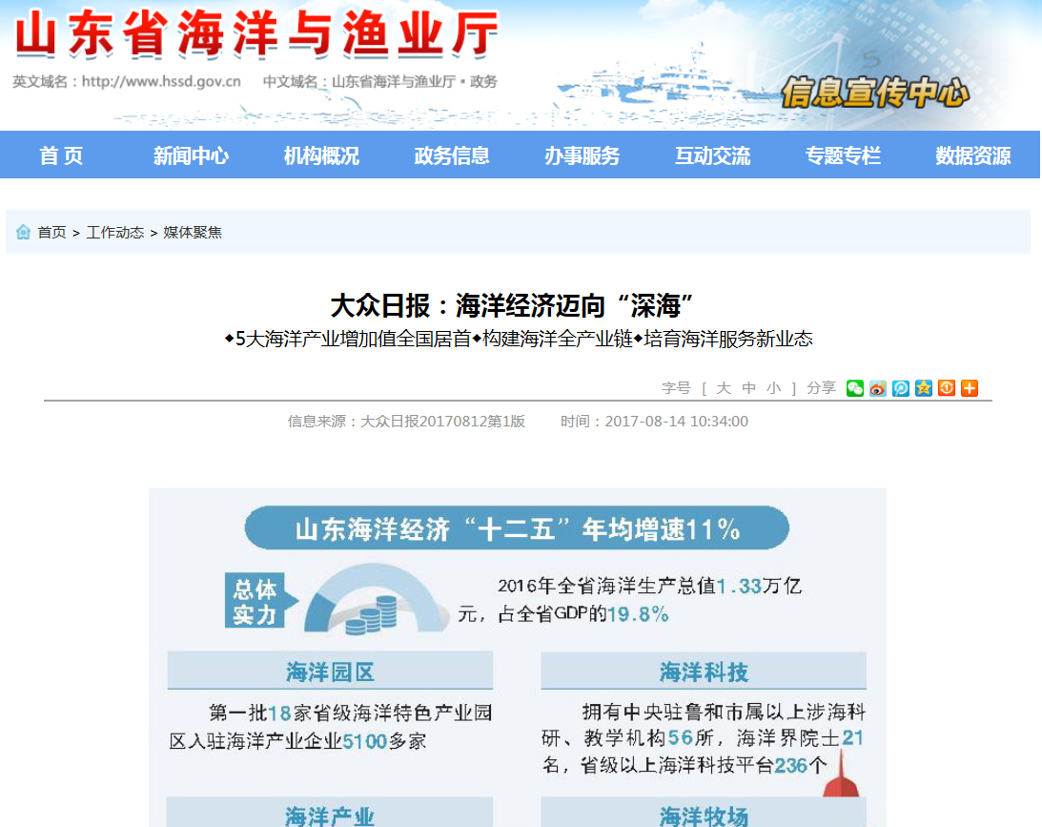
（四）其它事项情况
1.政府信息公开申请的办理情况
全年共受理政府信息公开申请3件，申请全部按照规定给予答复办结。
2.政府信息公开的收费及减免情况
2017年我厅未发生政府信息公开收费及减免事项。
3.因政府信息公开申请提起行政复议、行政诉讼的情况
2017年我厅未收到因政府信息公开申请提起行政复议、行政诉讼事件。
4.政府信息公开保密审查及监督检查情况
我厅制定了严格的信息公开流程及保密审查制度，信息发布时根据《政府信息公开指南》、《网站信息发布制度》、《政府信息公开管理办法》等制度，严格遵守文件公开的业务流程，在文件产生过程中标注是否公开的意见。在网站信息发布时，实行三级审核，确保信息的安全。
5.所属事业单位信息公开工作推进措施和落实情况
我厅所属事业单位主动公开信息多发布在各自网站、山东省海洋与渔业厅网站（www.hssd.gov.cn）。
四、存在的主要问题及改进措施
2017年，我厅政府信息公开工作虽然取得了一定成效，但与《政府信息公开条例》的要求和公众日益增长的需求相比还存在一些差距。
（一）对政府信息公开工作重视程度有待进一步提高，主要表现为有的处室单位政府信息公开意识不强，认识有待进一步提高；信息公开内容广度和深度还不够；信息公开形式有待进一步拓展等。
（二）政府信息公开的各项制度需要进一步落实，各项制度在具体落实上还不够到位，考核督查力度不够大，对于工作中出现的问题和矛盾缺乏有效的解决办法，相关制度和机制也有待于进一步建立和完善。
（三）政府信息公开的学习培训力度不足，虽然近年来省委、省政府高度重视政府信息公开工作，但各单位具体工作人员和社会公众对其都尚不熟悉，对依法申请公开工作的概念理解不一致，对公开工作的程序、制度、相关责任不够明确。把握不准主动公开与依申请公开的界限，致使有些信息不敢公开。
下一步，我厅将针对存在的问题和薄弱环节，努力做好以下几方面工作：一是提高政府信息公开工作的重视程度，加大主动公开力度。充分发挥我厅官网信息公开第一平台的作用，增强发布信息、解读政策、回应关切、引导舆论的功能。举办政府信息公开培训班，加大对政府信息公开工作教育培训力度；充分利用“两微一端”、数字电视、电子杂志、手机简报等手段，扩大政府信息公开的广度，使群众通过多种渠道了解信息，参与执行和监督，及时回应公众关切。
二是加强政府信息公开平台建设。进一步加强“海上山东”网站、移动终端的建设和管理，优化栏目设置、强化搜索查询功能；加大网站内容日常监测，及时发现和解决存在的突出问题，提升网站集约化水平；加强与新闻媒体、新闻网站的联动，提升网站的集群和扩散效应。
三是进一步健全解读回应机制。按照“谁起草、谁解读”的原则，做到政策性文件与解读方案、解读材料同步组织、同步审签、同步部署，各处室、单位主要负责人要履行好“第一解读人和责任人”的职责，充分利用新闻发布会、政策吹风会等方式，做好解读工作。做好海洋与渔业政务舆情收集、处置、回应工作，完善舆情应对工作流程，不断提升舆情应对能力和水平。
四是健全保障制度和措施。把推进政府信息公开与落实首问责任制、公开办事制、责任追究制、限时办结制等制度结合起来，进一步规范行政决策行为，逐步建立社会听证、专家咨询、新闻发布等制度，形成提供及时、更新快速、办理高效的常态化运行机制。
五是加强督查和问责。各责任单位要切实负起责任，按照要求和时限抓好有关任务的落实。政府信息公开工作领导小组定期组织专项督导，对各处室、单位有关工作开展督促检查；将政府信息公开工作纳入年底岗位目标责任制考核，所占分值权重不低于4%。

附件
2017年度政府信息公开工作情况统计表
（省政府各部门、各直属机构）
统 计 指 标 | 单位 | 统计数
一、主动公开情况
（一）主动公开政府信息数  （不同渠道和方式公开相同信息计1条） | 条 | 18456
其中：主动公开规范性文件数 | 条 | 5
制发规范性文件总数 | 件 | 8
（二）通过不同渠道和方式公开政府信息的情况
1.政府公报公开政府信息数 | 条 | 2
2.政府网站公开政府信息数 | 条 | 8457
3.政务微博公开政府信息数 | 条 | 752
4.政务微信公开政府信息数 | 条 | 450
5.其他方式公开政府信息数 | 条 | 8790
二、回应解读情况
（一）回应公众关注热点或重大舆情数  （不同方式回应同一热点或舆情计1次） | 次 | 0
（二）通过不同渠道和方式回应解读的情况
1.参加或举办新闻发布会总次数 | 次 | 2
其中：主要负责同志参加新闻发布会次数 | 次 | 1
2.政府网站在线访谈次数 | 次 | 1
其中：主要负责同志参加政府网站在线访谈次数 | 次 | 1
3.政策解读稿件发布数 | 篇 | 11
4.微博微信回应事件数 | 次 | 7
5.其他方式回应事件数 | 次 | 0
三、依申请公开情况
（一）收到申请数 | 件 | 3
1.当面申请数 | 件
2.传真申请数 | 件
3.网络申请数 | 件 | 2
4.信函申请数 | 件 | 1
5.其他形式 | 件
（二）申请办结数 | 件 | 3
1.按时办结数 | 件 | 3
2.延期办结数 | 件
（三）申请答复数 | 件 | 3
1.属于已主动公开范围数 | 件 | 3
2.同意公开答复数 | 件
3.同意部分公开答复数 | 件
4.不同意公开答复数 | 件
其中：涉及国家秘密 | 件
涉及商业秘密 | 件
涉及个人隐私 | 件
危及国家安全、公共安全、经济安全和社会稳定 | 件
不是《条例》所指政府信息 | 件
法律法规规定的其他情形 | 件
5.不属于本行政机关公开数 | 件
6.申请信息不存在数 | 件
7.告知作出更改补充数 | 件
8.告知通过其他途径办理数 | 件
四、行政复议数量 | 件 | 0
（一）维持具体行政行为数 | 件
（二）被依法纠错数 | 件
（三）其他情形数 | 件
五、行政诉讼数量 | 件 | 1
（一）维持具体行政行为或者驳回原告诉讼请求数 | 件 | 1
（二）被依法纠错数 | 件
（三）其他情形数 | 件
六、被举报投诉数量 | 件 | 0
（一）维持具体行政行为数 | 件
（二）被纠错数 | 件
（三）其他情形数 | 件
七、向图书馆、档案馆等查阅场所报送信息数 | 条
（一）纸质文件数 | 条
（二）电子文件数 | 条 | 643
八、机构建设和保障经费情况
（一）政府信息公开工作专门机构数 | 个 | 1
（二）设置政府信息公开查阅点数 | 个 | 2
（三）从事政府信息公开工作人员数 | 人 | 14
1.专职人员数（不包括政府公报及政府网站工作人员数） | 人 | 2
2.兼职人员数 | 人 | 12
（四）政府信息公开专项经费（不包括用于政府公报编辑管理及政府网站建设维  护等方面的经费） | 万元
九、政府信息公开会议和培训情况
（一）召开政府信息公开工作会议或专题会议数 | 次 | 1
（二）举办各类培训班数 | 次 | 1
（三）接受培训人员数 | 人次 | 120
（注：各子栏目数总数要等于总栏目数量）

